项目序号

湖南省哲学社会科学基金项目
申 请 书

学 科 分 类
项 目 类 别
课 题 名 称
申 请 人 姓 名
申请人所在单位 湖南工学院
填 表 日 期 2018年9月5日

湖南省哲学社会科学规划基金办公室
2018年7月修订

课题负责人承诺：
我承诺对本申请书填写的各项内容的真实性负责，保证没有知识产权争议。如获准立项，我承诺以本申请书为有法律约束力的立项协议，遵守湖南省哲学社会科学规划基金办公室的相关规定，按计划认真开展研究工作，取得预期研究成果。湖南省哲学社会科学规划基金办公室有权保存和使用本表所有数据和资料。若填报失实、违反规定，本人将承担全部责任。

课题负责人（签章）

2018年9月5日

填 写 说 明

一、《申请书》请用计算机打印填写，所有表格均可加行加页，排版清晰。
二、封面右上角代码框申请人不填，其他栏目请用中文填写，其中“学科分类”填写一级学科名称，“课题名称”一般不加副标题。
三、表中所列“项目负责人”应为课题研究和课题管理的直接责任人，原则上只能填写1人。
四、申请书报送一式6份，课题论证活页报送一式5份，要求统一用A3纸双面印制，中缝装订。活页单独装订，不要夹在申请书中。
五、申请书应在申报截止日期之前由所在单位科研管理部门送至省哲学社会科学规划基金办公室指定的申报地点。
六、湖南省哲学社会科学规划基金办公室地址：长沙市韶山路1号省委大院四办公楼南135、148房，邮编：410011，联系电话：0731-82216244。

一、数据表
课题名称
关键词
项目类别 |  |  |  |  |  | - 重大项目 B. 重点项目 C. 一般项目 D. 青年项目 E. 西部项目  F.“2025湖南智造”高职项目 G. 基地项目 H. 奖励项目 J.社科湘字品牌“985”项目
学科分类 |  | 一级学科名称： |  |  |  |  |  |  |  |  |  |  |  |  |  |  |  |  |  | 二级学科名称：
研究类型 |  |  |  |  |  |  |  |  |  | A．基础研究B．应用研究C．综合研究D．其他研究
课题负责人 |  |  |  |  |  |  |  |  |  |  |  |  | 性别 |  |  | 民族 |  |  |  |  | 出生日期
行政职务 |  |  |  |  |  |  |  |  |  |  |  |  | 专业职称 |  |  |  |  |  |  |  | 研究专长
最后学历 |  |  |  |  |  |  |  |  |  |  |  |  | 最后学位 |  |  |  |  |  |  |  | 担任导师
工作单位 |  | 中南林业科技大学XX学院 |  |  |  |  |  |  |  |  |  |  |  |  |  |  |  |  |  |  |  | 联系电话
通讯地址 |  | 湖南省长沙市天心区韶山南路498号 |  |  |  |  |  |  |  |  |  |  |  |  |  |  |  |  |  |  |  | 邮政编码 |  |  | 410004
课题组成员 | 姓 名 |  |  | 出生年月 |  |  |  |  |  |  |  | 专业职称 |  |  | 学位 |  |  | 研究专长 |  |  |  | 工作单位 |  |  |  | 本人签字
第一推荐人 |  |  |  |  |  |  |  |  |  |  |  |  |  |  | 专业职称 |  |  |  |  |  |  | 工作单位
第二推荐人 |  |  |  |  |  |  |  |  |  |  |  |  |  |  | 专业职称 |  |  |  |  |  |  | 工作单位
预期成果 |  |  |  |  |  |  |  |  | A．专著 B. 译著C. 论文D. 研究报告E. 工具书 F. 电脑软件 |  |  |  |  |  |  |  |  |  |  |  |  |  |  | 字数（千字）
申请经费（单位：万元） |  |  |  |  |  |  |  |  |  |  |  |  |  |  |  |  | 计划 完 成 时 间 |  |  |  |  |  |  | 年 月 日
二、课题设计论证
本表参照以下提纲撰写，要求逻辑清晰，主题突出，层次分明，内容翔实，排版清晰。除“研究基础”填在表三外，本表内容与《活页》内容一致。
1. [选题依据] 国内外相关研究的学术史梳理及研究动态；本课题相对于已有研究的独到学术价值和应用价值等。
2. [研究内容] 本课题的研究对象、总体框架、重点难点、主要目标等。
3．[思路方法] 本课题研究的基本思路、具体研究方法、研究计划及其可行性等。
4．[创新之处] 在学术思想、学术观点、研究方法等方面的特色和创新。
5．[预期成果] 成果形式、使用去向及预期社会效益等。
6．[参考文献] 开展本课题研究的主要中外参考文献。
请按照要点填写清楚，序号分明。
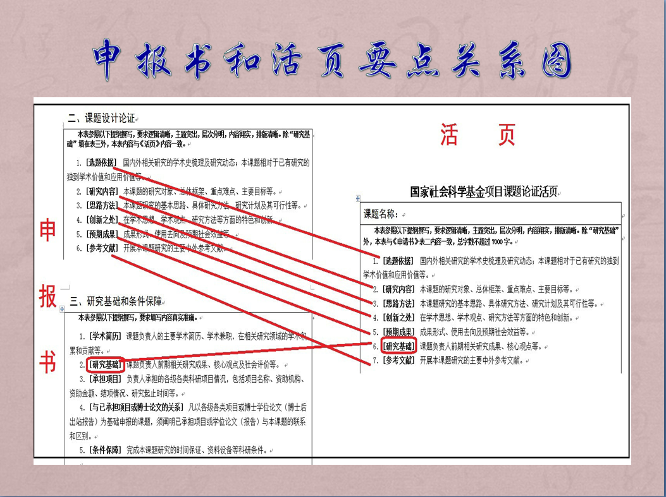

三、研究基础条件和保障
本表参照以下提纲撰写，要求填写内容真实准确。
1．[学术简历] 课题负责人的主要学术简历、学术兼职，在相关研究领域的学术积累和贡献等。
2．[研究基础] 课题负责人前期相关研究成果、核心观点及社会评价等。
3．[承担项目] 负责人承担的各级各类科研项目情况，包括项目名称、资助机构、资助金额、结项情况、研究起止时间等。
4．[与已承担项目或博士论文的关系] 凡以各级各类项目或博士学位论文（博士后出站报告）为基础申报的课题，须阐明已承担项目或学位论文（报告）与本课题的联系和区别。
5．[条件保障] 完成本课题研究的时间保证、资料设备等科研条件。

请按照要点填写清楚，序号分明。第2要点[研究基础]格式参考下图。
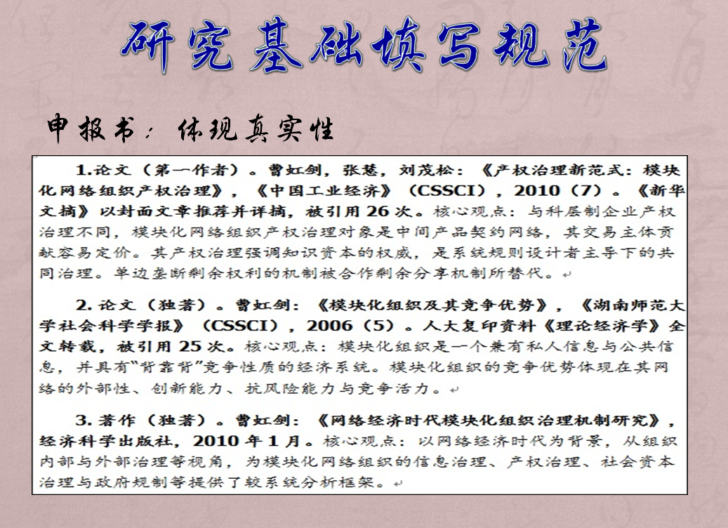

说明：前期相关研究成果中的成果名称、形式（如论文、专著、研究报告等）须与《课题论证》活页相同，活页中不能填写的成果作者、发表刊物或出版社名称、发表或出版时间等信息要在本表中加以注明。与本课题无关的成果不能作为前期成果填写；合作者注明作者排序。
四、经费概算
 | 序号 | 经费开支科目 |  | 金额（万元） | 序号 | 经费开支科目 | 金额（万元）
直接  费用 | 1 | 资料费 |  |  | 5 | 专家咨询费
直接  费用 | 2 | 数据采集费 |  |  | 6 | 劳务费
直接  费用 | 3 | 会议费/差旅费/国际合作与交流费 |  |  | 7 | 印刷出版费
直接  费用 | 4 | 设备费 |  |  | 8 | 其他支出
间接费用 | 申请总经费的30% |  |  |  | 合计
年度直接经费预算 | 年份 |  | 2018 年 | 2019年 | 2020年 | 2021 年 | 2022 年
年度直接经费预算 | 金额（万元）

五、推荐人意见
35周岁以下不具有中级以上（含）职称或者硕士以上（含）学位人员申报青年项目，须由2名正高职称同行专家推荐。推荐人须认真负责地介绍项目负责人和参加者的业务水平、科研能力、科研态度和科研条件，说明该项目取得预期成果的可能性，并承担信誉保证。

第一推荐人签字 年 月 日
第二推荐人签字 年 月 日
说明：符合申报资格的申请人不填写此表。本表须推荐人签字或者盖章有效。

六、项目负责人所在单位审核意见
申请书所填写的内容是否属实；该课题负责人和参加者的政治业务素质是否适合承担本课题的研究工作；本单位能否提供完成本课题所需的时间和条件；本单位是否同意承担本项目的管理任务和信誉保证。

申请书所填写的内容属实；该课题负责人和参加者的政治业务素质适合承担本课题的研究工作；本单位能提供完成本课题所需的时间和条件，并同意承担本项目的管理任务和信誉保证。

科研管理部门公章 单位公章
2018年9月7日 2018年9 月7日

七、课题评审专家组意见
课题评审专家组负责人签字：
年 月 日

